MALMÖ KONSTMUSEUM PRESENTERAR

Årets konststipendiater

Välkommen till stipendieutdelning tisdagen den 21 maj kl 11.00 på Malmö Konstmuseum. Fem konstnärer får stipendier på 175.000 kronor vardera samt åtta konstnärer får konstnärsbidrag på 100.000 kronor vardera. Stipendierna delas ut av kulturnämndens ordförande Daniel Sestrajcic.

Givarna bakom stipendierna är tre skånska konstnärer som vid sin bortgång testamenterade pengar till fonder för lovande eller behövande skånska konstnärer. Aase och Richard Björklunds fond, Emil Olssons fond och Ellen Trotzigs fond förvaltas av Malmö Konstmuseum.

År 2013 delas totalt ut 1.675.000 kronor från de tre konststipendie- och bidragsfonder som Malmö Konstmuseum förvaltar. Under 2013 har 121 konstnärer sökt stipendier och 60 konstnärer har sökt bidrag. Nedan följer information om årets stipendiater och mottagare av konstnärsstöd.

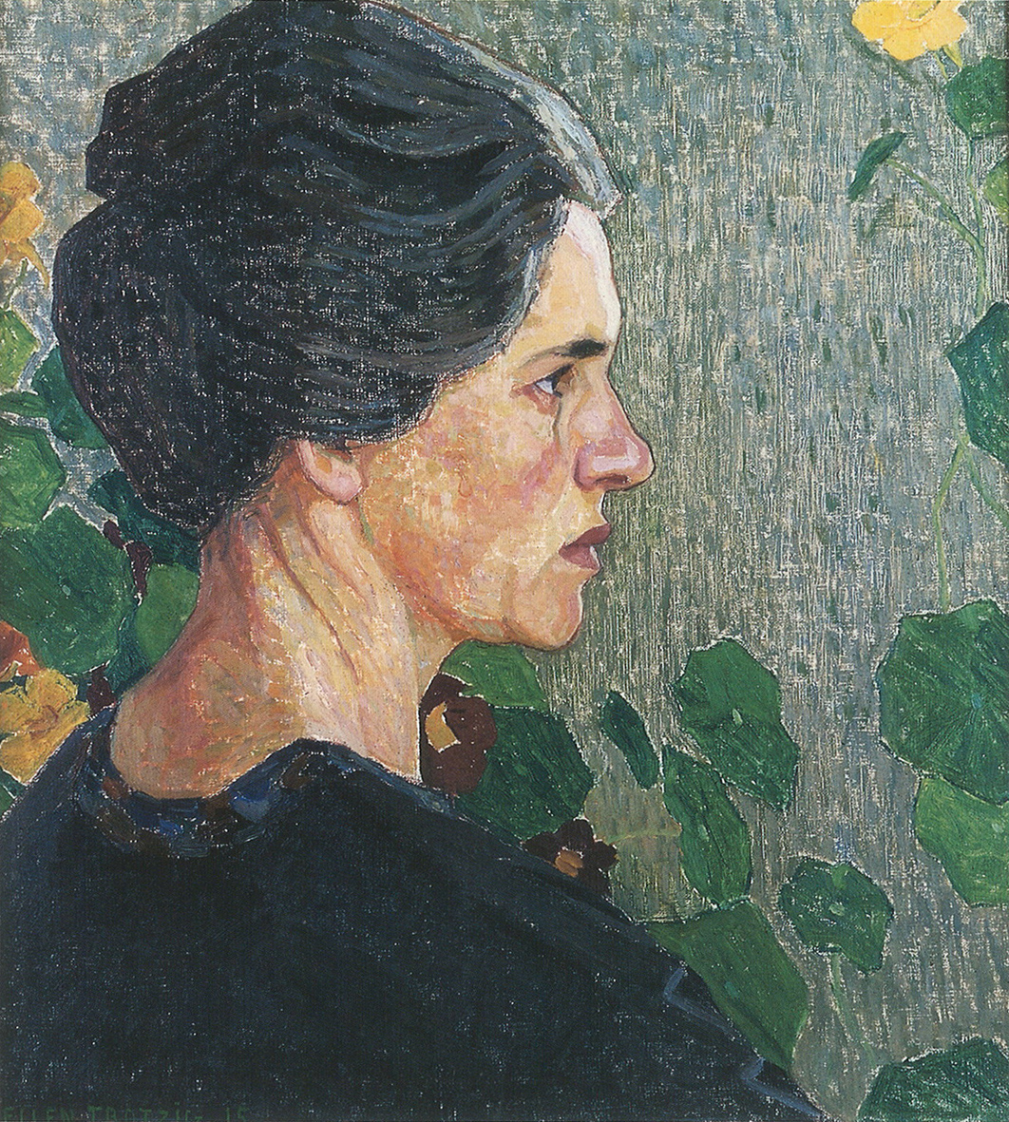
2013 års stipendiater
Ellen Trotzigs fond à 175.000 kr vardera:

Johan Eldrot
Johan Eldrot, född 1983 i Falun, bor och arbetar i Malmö. I sina verk använder sig Eldrot av litteraturens och filmens sätt att berätta, ofta i form av installation. Det kan handla om att följa en karaktär från t.ex. en film där huvudpersonen kan vara såväl fiktiv som dokumentär. Konstverken lämnar en öppenhet mot betraktaren som kan göra sin egen subjektiva tolkning. Johan Eldrots intresse för novellen och för det fragmentariska berättandet öppnar upp för Ellen Trotzig, Självporträtt 1915 associativa läsningar hos betraktaren.
Johan Eldrot tog en kandidatexamen 2011 på Konstfack i Stockholm och tar nu en magisterexamen vid Malmö Konsthögskola 2013. Han har ställt ut på bl.a. Haymarket 52 i London, Casa Encendida, Madrid, DAAP Gallery, Cincinnati,USA och Pianissimo Gallery, Milano, Italien.

Johanna Fjaestad
Johanna Fjaestad, född 1979 i Stockholm, bor och arbetar i Malmö. Hon arbetar med målningen som språk där färgen får ta plats och genom sin materialitet leder betraktaren vidare genom egna associationer. Genom en poetisk bildvärld dras man in i motivet och får låta känslor och stämningar komma fram. I sin strävan att få abstraktion och figuration att mötas, och se vad som uppstår i det mötet, uppnår hon en rörelse som ger en känsla av att vara närvarande när en bild blir till. Hon har tidigare även arbetat med videokonst.
Johanna Fjaestad tog sin magisterexamen 2012 vid Malmö Konsthögskola. Hon har ställt ut på bl.a. Loop Festival i Barcelona, Galleri N i Wien, Studio 44 i Stockholm och nu senast på Galleri S:t Gertrud i Malmö.

2013 års stipendiater
Aase och Richard Björklunds fond à 175.000 kr vardera:

Hanna Sjöstrand
Hanna Sjöstrand, född 1978 i Karlskoga, är verksam och bosatt i Malmö. Hon använder måleriets och bildens möjligheter att antyda samband mellan kroppslighet och något ogripbart. Kroppen tycks lösas upp i en abstraktion, medan målningarna blir det konkreta poetiska materialet. Hon arbetar oftast i serier med ämnen som i sig kan tyckas frånstötande som exempelvis blåmärken, men i Hanna Sjöstrands måleri omvandlas de till ett abstrakt måleri där det motbjudande försvinner. Hon har även arbetat med performance och videokonst.

Hanna Sjöstrand tog sin examen 2009 vid Malmö Konsthögskola. Hon bor och arbetar i

Malmö. Hon har ställt ut på bl.a. Stene Projects, Stockholm, Malmö Konstmuseum och nu

senast på Galleri Thomas Wallner, Simris.

Beata Berggren
Konstnären och författaren Beata Berggren, född 1976 i Huaröd och bosatt i Stockholm, undersöker språket som konstnärlig uttrycksform i form av performance- och videokonst samt texter. Till det absurdistiska draget i hennes texter hör också ett genomgående spel med identiteter och genus. Hennes verk framförs ofta i form av en uppläsning av en text eller en dialog. Hon har som en del av sitt konstnärskap hittills gett ut tre böcker på förlag som OEI-Editör och Chateaux.

Beata Berggren tog sin examen vid Umeå Konsthögskola, 2005. Hon har ställt ut och framfört sina verk under de senaste åren på bl.a. Moderna Museet, Stockholm, OEI Colour Project, Stockholm, Vita Kuben, Umeå, Stanza, Malmö, In the Act, Malmö Konsthall, Gråzoner, Tjörnedala Konsthall m.fl.

John Skoog
John Skoog, född 1985 i Kvidinge och verksam bl a i Frankfurt, arbetar med film, video och fotografi av en dokumentär karaktär. Hans poetiska användning av det svenska landskapet och studier av karaktärer och känsloregister refererar till svenska klassiska filmverk regisserade av Victor Sjöström och Mauritz Stiller. Konstnären har inspirerats i sina verk av så skilda företeelser som en dikt av Gunnar Ekelöf, ett fascinerande möte mellan Josephine Baker och Le Corbusier på en atlantångare samt olika berättelser från konstnärens hemtrakt.

John Skoog är utbildad vid Staatliche Hochschule für bildende Kunst i Frankfurt am Main där han tog sin examen 2012. Han har bl.a. ställt ut på: Pilar Corrias gallery, London (2012), Lisbon International Film Festival, Lisbon, (2012), Torino International Film Festival, (2011), Centre Pompidou, Paris, (2011), Schirn Kunsthalle, Frankfurt am Main, (2011), Goethe Institute, New York City, (2008) och PS1 Contemporary Art Center, Long Island City, New York, (2007), Malmö Konsthall, Malmö (2004).

Konstnärerna som mottagit konstnärsstöd à 100.000 kronor vardera är:
Ur Aase & Richard Björklunds fond: Anders A. Andersson (Malmö), Lena Mattsson (Malmö), Kianoosh Vahabi (Malmö) och Ola Åstrand (Tomelilla), samt ur Emil Olssons fond: Margareta Grip Holmes (Lund), Hans Krondahl (Malmö), Elisabeth Moritz (Lund/Malmö) och Magnus Wallin (Malmö).

För mer information om stipendierna var god kontakta:

Marcus Pompeius
Tel. 040-344403 E-post marcus.pompeius@malmo.se

Varmt välkomna!

Malmö Konstmuseum

Malmöhusvägen 6, Box 406, SE-201 24 Malmö,

Tel. entrén +46-(0)40-344437, tel. växel +46-(0)40-341000, Fax +46-(0)40-124097
E-post: malmokonstmuseum@malmo.se Web: www.malmo.se/konstmuseum
Öppet: måndag – söndag kl. 10-17, onsdagar kvällsöppet till kl 19. Stängt: midsommarhelgen

